**Source Code Server**

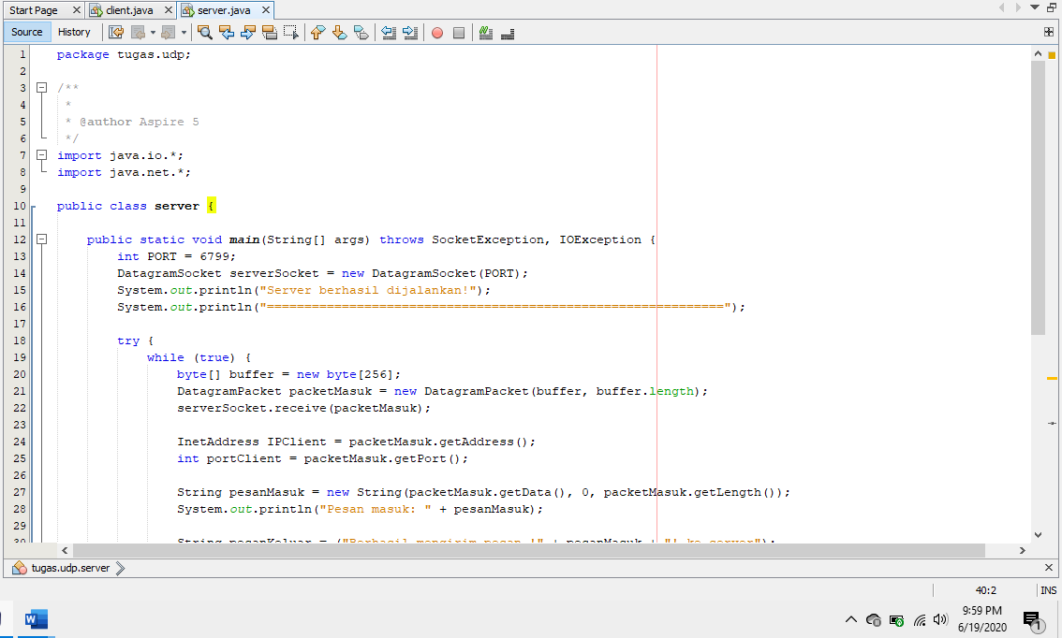

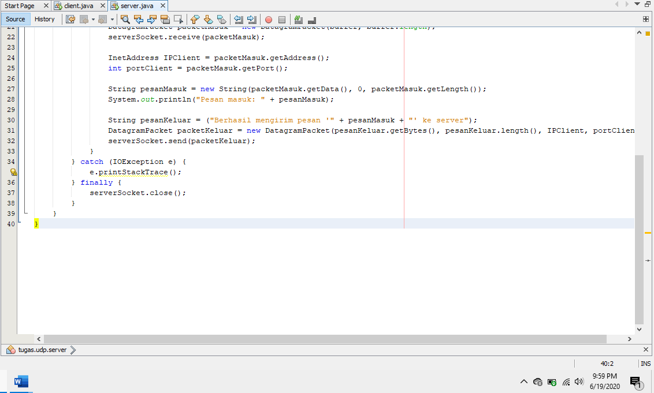

**Penjelasan Server :** Di bagian ini terdapat deklarasi port yang nantinya akan digunakan dan akan menjalankan server dengan port yang sudah di deklarasikan. Setelahnya server akan mengambil port dan alamat ip client setelah mendapatkannya server akan menerima pesan yang masuk melalui method getData() dan getLength untuk mengambil panjang data dan setelahnya data akan ditampilkan

**Source Code Client**

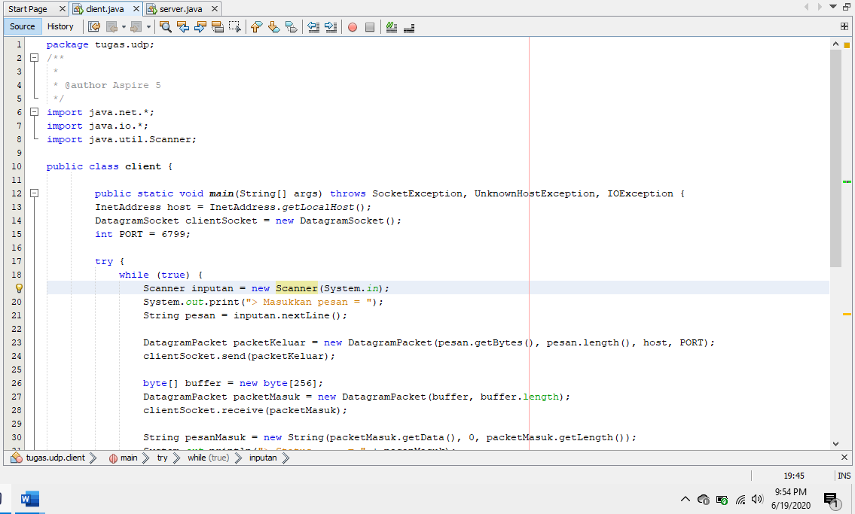

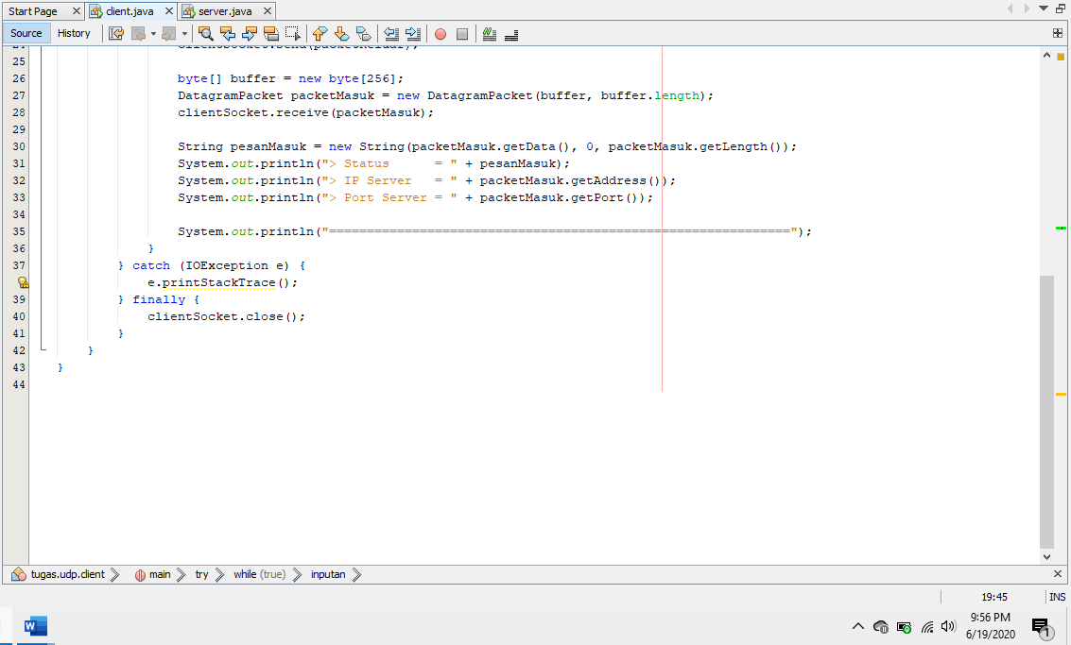

**Penjelasan Client :** Di bagian ini client akan mengambil data host lokal dan setelahnya akan mendeklarasikan port yang digunakan dan setelah itu masukan inputan yang akan dimasukan. Setelahnya akan menyimpan data yang dikirim ke server berdasarkan host dan port, setelah menerima data yang masuk akan menampilkan pesan yang dikirim oleh server dan akan menampilkan alamay ip dan port yang digunakan

**Hasil Output Server**

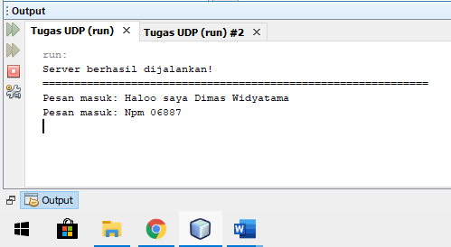

**Hasil Output Client**

